**初三专题《河流的利用与治理》课时作业**

**一、单项选择题**

读图1长江流域图和图2长江干流剖面示意图，完成1-3题。

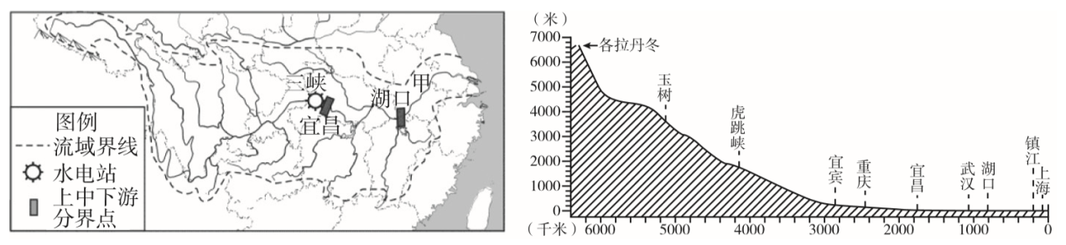

图1

图2

1.关于长江流域自然环境特征的叙述，正确的是（　　）

A.地势东南高、西北低 B.上游江面宽阔，水流平缓

C.中游河流径流量季节变化大 D.下游地形多样，以丘陵为主

2.合理开发长江流域的方式是（　　）

A.三峡以上河段开发水电为主 B.中游地区围湖造田，发展农业

C.上游清理航运河道，避免淤塞 D.下游限制人口迁入，减少污染

3.为了有效控制甲河段洪涝灾害，当地采取的主要措施是（　　）

A.建设航道，完善交通网络 B.保护环境，开发旅游业

C.修建堤坝，疏浚河道 D.改善气候，发展畜牧业

10月17日，“2019行走黄河——人民日报大型融媒体报道”在黄河源头正式启动。采访组一路向东，开启为期一个多月的“黄河之行”，看发展、写变化、展成就。据图文材料，结合所学知识，完成 4-7 题。

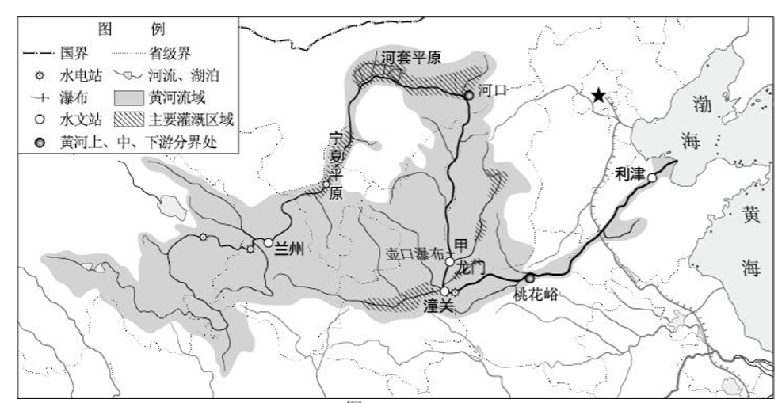

图3

4．采访组在“行走黄河”的过程中，可能报道的景象是（ ）

A.宁夏平原通过引黄灌溉发展农业 B.黄河中游发生凌汛灾害

C.河口以下河段是运输“黄金水道” D.桃花峪至渤海水流湍急

5．黄河上、中、下游水文特征差别很大，下列符合实际情况的是（ ）

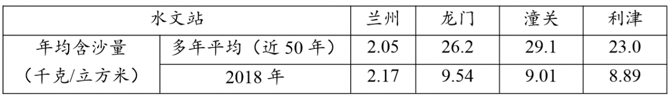表1 黄河干流主要水文站实测含沙量特征值对比表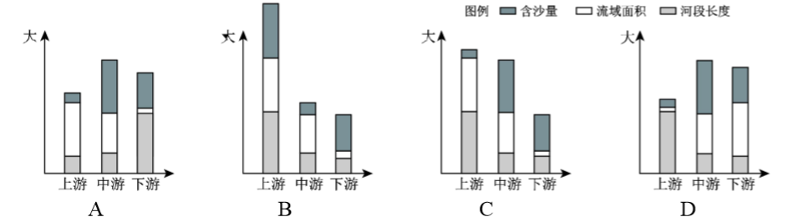

6．表1 中黄河2018 年含沙量与多年平均相比，变化最大的河段以及主要人为措施是（ ）

A.上游，退耕还林 B.中游，水土保持

C.下游，开挖新河 D.河源，排沙减淤

7．据采访组报道，黄土高原上甲地区某贫困县依靠“红色苹果、绿色生态、黄色瀑布”，三措并举发展特色经济， 已脱贫致富走上小康路。关于当地发展措施，正确的是（ ）

①气候高寒，适宜种植苹果 ②陡坡发展粮食种植，治理水土流失

③利用黄色瀑布发展旅游业 ④林草面积增加，丰富了生物多样性

A.①② B.①④ C.②③ D.③④

**二、综合题**

**8.尼罗河的礼赠**

在古代埃及，每年7月，非洲中部充沛的雨水使尼罗河的水位升高，溢出河床，流向两岸；河水退后，留下一层肥沃的淤泥，农民只需将种子撒在潮湿、肥沃的土地上，就可以静待来年的好收成。尼罗河的定期泛滥，孕育了古埃及灿烂的文明。读图，回答下列问题。

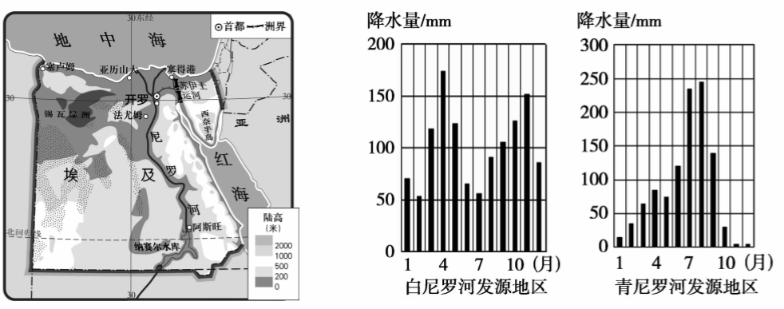

图5

图4

（1）埃及的西奈半岛位于_____洲，苏伊士运河沟通了________和________，从而大大缩短了印度洋和大西洋沿岸各港口之间的航程。

（2）古埃及是世界四大文明古国之一，以下属于埃及的历史遗迹是（ ）

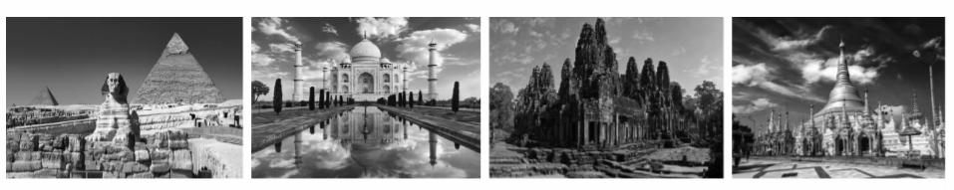

A B C D

（3）尼罗河的流向是_____________，因为埃及有大面积的沙漠，所以该国主要的农业区均位于尼罗河沿岸和三角洲地区，属于_________农业。尼罗河沿岸和三角洲自古以来就是埃及主要城市和人口集中的地区，请分析其原因______________________________________。

（4）青尼罗河和白尼罗河是尼罗河的两条主要支流，完成以下结构图反应尼罗河定期泛滥的原因。

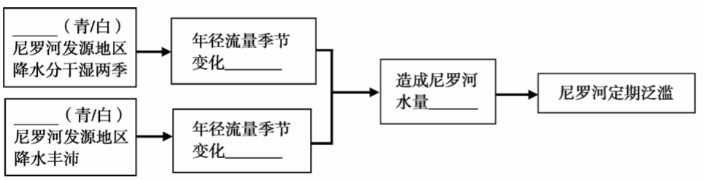

图6

（5）为防止尼罗河的定期泛滥，埃及于1960年建造了阿斯旺水坝。对于阿斯旺水坝建造的利与弊，人们一直争论不休。关于利与弊，请说明你的观点，并阐述理由。

观点：__________，理由：_________________________________________________。